«Использование нетрадиционных техник рисования с детьми младшего дошкольного возраста»

Консультацию подготовила
Лихачёва Е.В.
воспитатель
МДОУ «Детский сад № 8»

Изобразительная деятельность является одним из самых интересных занятий для дошкольников младшей группы, так как именно через рисунок с помощью краски, карандаша и др. материалов, ребенок имеют возможность передавать свои впечатления об окружающей действительности, выражать свое отношение к ней.
Именно период младшего дошкольного возраста считается расцветом детского нетрадиционного рисования. В этот жизненный период изобразительная деятельность носит эмоциональный, творческий характер, поэтому очень важно создать для этого все условия: обеспечить эмоциональное восприятие действительности, сформировать эстетические чувства и представления дошкольников, развить воображение, научить детей способам создания изображений, средствам их выразительного решения.
Нетрадиционные техники рисования открывают широкий простор для детской фантазии, дают ребенку возможность увлечься творчеством, развить воображение, проявить самостоятельность и инициативу, выразить свою индивидуальность.
Нетрадиционные техники рисования являются замечательным способом создания маленьких шедевров:
Рисование пальчиками и ладошками - обычно это первая техника, с которой дети начинают рисовать еще до поступления в детский сад. Рисунок получается очень быстро, а это крайне важно в работе с совсем маленькими детьми. Обмакните детскую ладошку в краску и позвольте малышу сделать отпечаток на поверхности. Посмотрите, на что это похоже? Быть может, это какое-то животное? Спросите кроху, что нужно дорисовать, чтобы получился законченный образ. Может, ушки, носик или хвостик? Недостающие детали можно нарисовать пальчиками. Управлять своими пальчиками и ладошками гораздо проще, чем кистью, а потому интересней для детей раннего возраста.
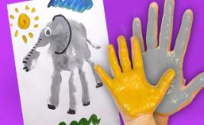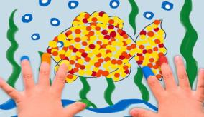
Рисование ватными палочками - это очень простой метод: кончик палочки просто окунается в краску (лучше всего использовать гуашь), а затем ребёнок оставляет отпечатки на листе бумаги.
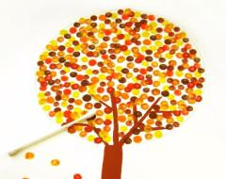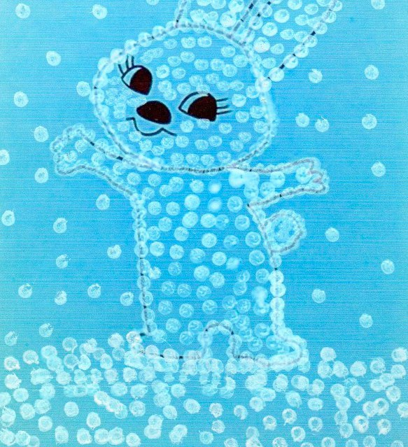
Отпечатки картошкой, луком, морковкой, лимоном, яблоком и др.- вкусные овощи и фрукты тоже умеют рисовать. Необходимо только придать им нужную форму, подобрать подходящий цвет краски, кистью окрасить и сделать красивый отпечаток на декорируемой поверхности.
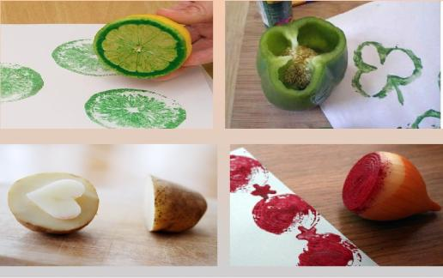

Оттиск смятой бумагой - ребенок прижимает смятую бумагу к штемпельной подушке с краской и наносит оттиск на бумагу.
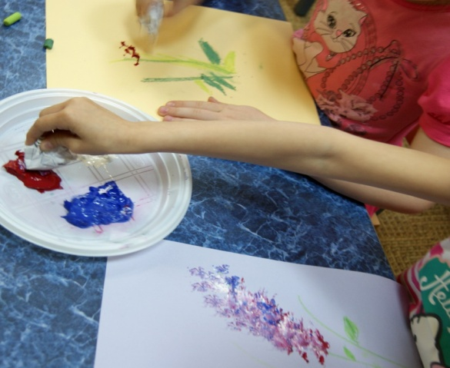
Кляксография с трубочкой - ребенок зачерпывает пластиковой ложкой краску, выливает ее на лист, делая небольшое пятно. Затем на это пятно дует из трубочки так, чтобы ее конец не касался ни пятна, ни бумаги. При необходимости процедура повторяется. Недостающие детали дорисовать.
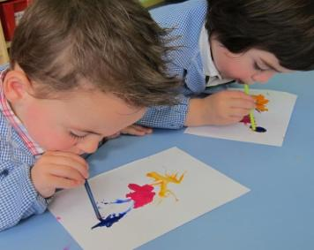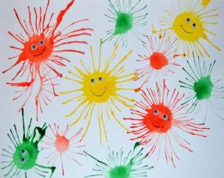
Отпечатки листьев - ребенок покрывает листок дерева красками разных цветов, затем прикладывает его к бумаге окрашенной стороной для получения отпечатка. Каждый раз берется новый листок.
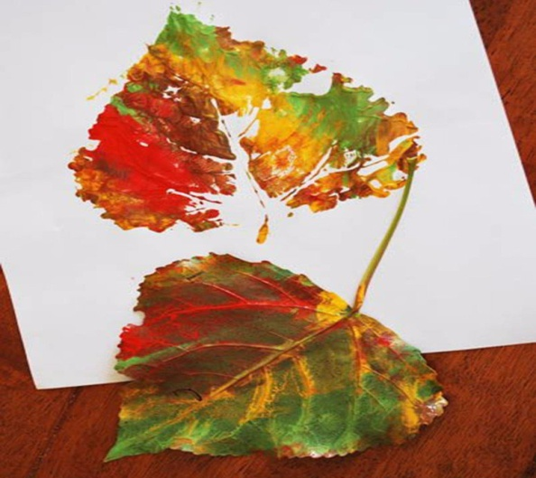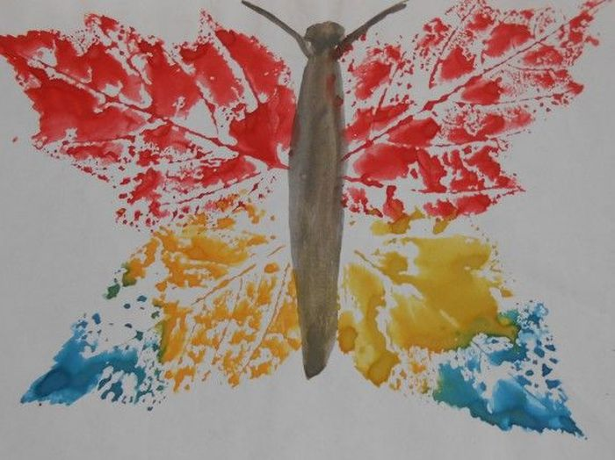

Монотипия предметная - необходимо согнуть лист бумаги пополам. Внутри, на одной половине что-нибудь нарисовать красками. Затем лист сложить и прогладить рукой, чтобы получить симметричный отпечаток.
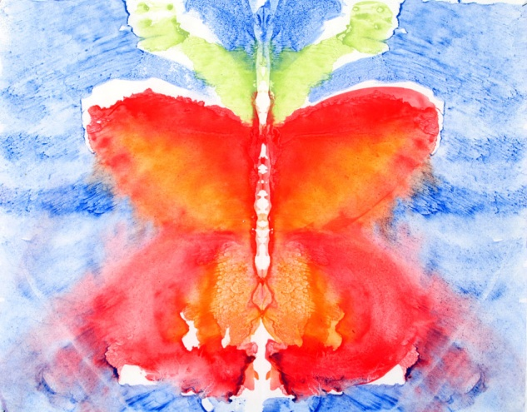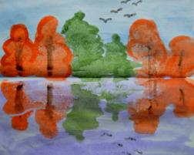

Таким образом, мы видим, что нетрадиционные техники превращают занятие рисованием в увлекательную игру. Это очень важно для детей младшего дошкольного возраста, поскольку в такой деятельности главным является сам процесс творчества: ребёнок искренне удивляется, получает удовольствие от своей работы, начинает верить в свои силы.

